**18. A feladat a Magyar Királyság XV. század elei virágkorával kapcsolatos.** (hosszú)

**Foglalja össze a források és ismeretei segítségével Luxemburgi Zsigmond külpolitikai**

**tevékenységét!** *Használja a Történelmi atlaszt!*

„Óriási öldöklés vette kezdetét. A magyarok közül sokan elestek, sokan fogságba

jutottak. És ha a király egy hajón nem lel menedéket, akkor az ellenség fegyveres

ereje zúzta volna össze.” *(Thuróczy János, XV. századi történetíró a nikápolyi csatáról)*

[…] az ország minden közönséges hadjáratára uradalmaik mennyiségéhez képest

állítsanak katonákat: tudniillik minden harminchárom jobbágy után […] egy tegzes

lovast; 100 után pedig hármat. […]” *(Részlet az 1435. évi első dekrétumból)*

„Származása rendkívüli lehetőségeket rejtett magában, hiszen Csehország 1310 óta, a

Német-római Birodalom 1346 óta a Luxemburg-i ház örökségének számított, és

miután a két országot öröklő Vencel király lassanként annyira elitta az eszét, hogy a

német választófejedelmek 1400-ban trónfosztottnak nyilvánították, a dinasztia hívei

öccsét, a jóval tehetségesebb magyar királyt kezdték tényleges fejüknek tekinteni.

Zsigmondnak ez nem volt ellenére. Joggal érezte magát többre hivatottnak, mint

hogy egész életében Európa határvidékén a pogányokkal viaskodjék, méghozzá

reménytelenül. Igazi császár akart lenni, amilyen apja, IV. Károly volt, akit még a

régi szokás szerint Rómában koronáztak meg; egyszóval olyan fejedelem, aki

rangjánál fogva a legelső Európában, és aki egyedül képes, sőt hivatott megoldani a

kor olyan egyetemes gondjait, mint az egyházszakadás, az egyházi és társadalmi

reform, és nem utolsósorban az oszmán fenyegetés.” *(Engel Pál történész Zsigmond*

*külpolitikájáról)*

„Mivel Zsigmond király úgy vélte, hogy nem tudja erővel megfékezni a hitszegők

dühét, egyetemes zsinati határozattal óhajtotta elfojtani a vészt, és összehivatta a

keresztény vallás híres egyetemes zsinatát, a konstanzit.

A zsinaton az említett Husz Jánost és tanítványát, Jeromost, az eretnekség fejeit,

tanaikkal együtt bűnösnek találták, és tűzhalállal megsemmisítették. De azért a mi

korunkig sem szűnt meg az általuk elhintett métely melengetése az említett

Csehországban.” *(Thuróczy János krónikája, 1487)*

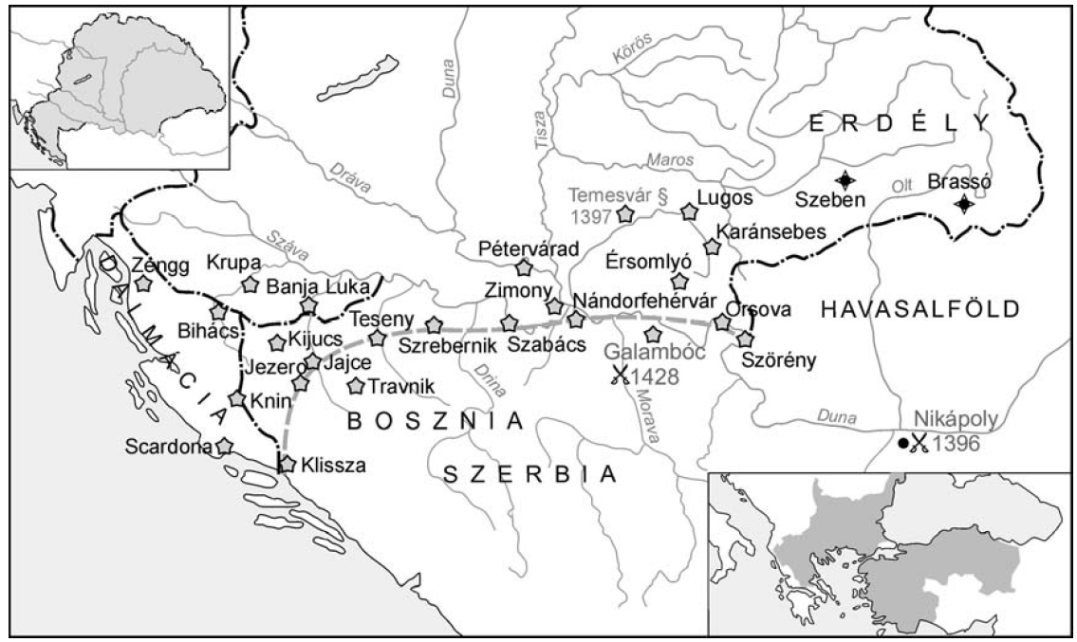

*Az első magyar végvárvonal*

